CÁC THAY ĐỔI GIAO DIỆN PHIÊN BẢN MOODLE 4.5
(các chức năng của giảng viên)

Từ đầu học kỳ 2 năm học 2024-2025 hệ thống NTU-Elearning được update lên phiên bản 4.5 (phiên bản cũ 3.11). Phiên bản 4.5 có một số thay đổi về giao diện cho phù hợp hơn với việc thao tác trên thiết bị di động.

Thay đổi cách thức truy cập các lớp học đang diễn ra.
Bỏ cách thức truy cập sử dụng menu bên trái. Chuyển thành menu “Các khóa học của tôi”

Chọn mục “In progress” để hiển thị các lớp học đang diễn ra. Chọn mục “Past” để liệt kê các lớp học đã kết thúc.
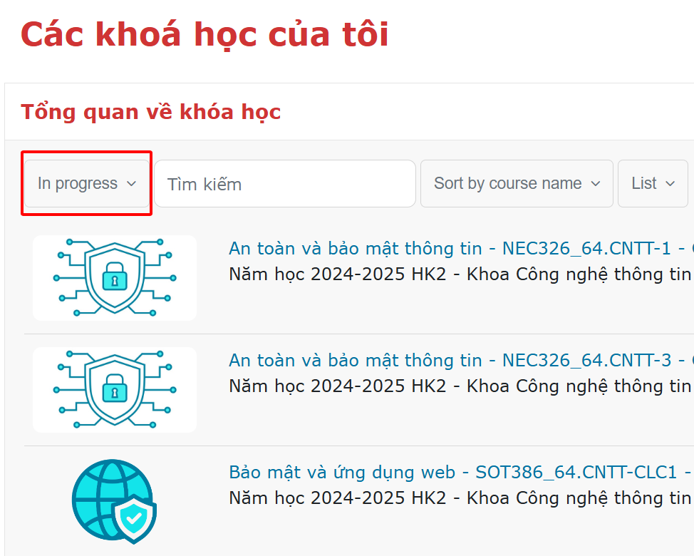

Nút bật/tắt “Chế độ chỉnh sửa” được chuyển về menu phía trên bên phải
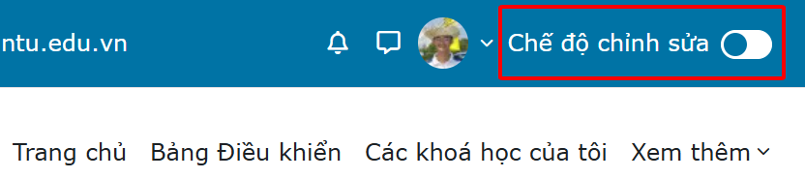

Đổi vị trí menu “Nhập dữ liệu” import dữ liệu từ lớp học cũ vào lớp học mới
Trong màn hình khóa học ⇒ vào menu “Xem thêm” ⇒ menu “Tái sử dụng khóa học”
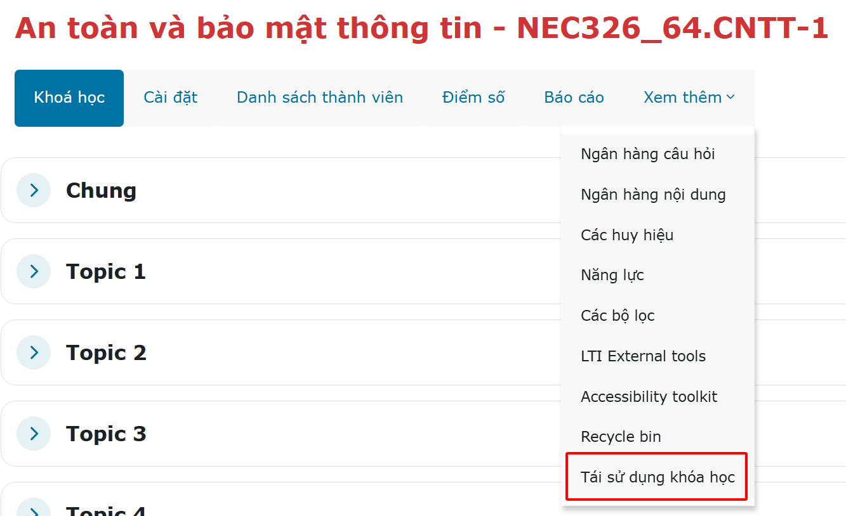
Chọn mục “Nhập dữ liệu”
